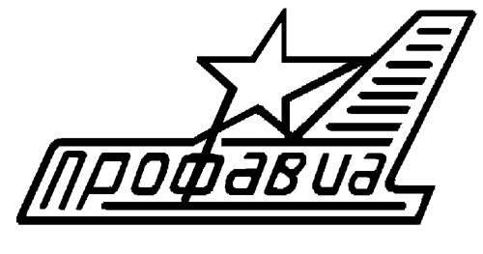

g
ОБЩЕСТВЕННАЯ ОРГАНИЗАЦИЯ
«РОССИЙСКИЙ ПРОФЕССИОНАЛЬНЫЙ СОЮЗ ТРУДЯЩИХСЯ АВИАЦИОННОЙ ПРОМЫШЛЕННОСТИ»
(ПРОФАВИА)
ЦЕНТРАЛЬНЫЙ КОМИТЕТ
ПРЕЗИДИУМ
ПОСТАНОВЛЕНИЕ
14 апреля 2021 г. | Москва |  | № 41-6
О проведении VI Фестиваля авторской песни памяти А.И. Мельникова

Президиум Центрального комитета п о с т а н о в л я е т:
      - В соответствии с постановлением президиума ЦК Профсоюза от 12 февраля 2020 года № 25-9 «О проведении VI Фестиваля авторской песни памяти А.И. Мельникова» провести совместно с республиканская организация Башкортостана в период с 28 по 30 мая 2021 года на базе Дома культуры ДОЛ им. Н. Гастелло VI Фестиваля авторской песни памяти А.И. Мельникова.
      - Утвердить:
2.1. Положение о проведении VI открытого Фестиваля авторской песни памяти А.И. Мельникова (приложение № 1).
  - Состав Оргкомитета (приложение № 2).
  - План мероприятий по подготовке VI открытого Фестиваля авторской песни памяти А.И. Мельникова (приложение №и 3).
  - Смету расходов VI открытого Фестиваля авторской песни памяти А.И. Мельникова.
      - Финансовому отделу Профсоюза выделить денежные средства из членских профсоюзных взносов Стабилизационного фонда Профсоюза согласно прилагаемой смете (приложение 2). Расходы отнести на статью «Культурно-массовые и спортивно-оздоровительные мероприятия, работа с детьми».
      - Контроль за выполнением настоящего постановления возложить на Шуляренко Е.А. - руководителя отдела социальных гарантий Профсоюза, Корнеева Д.И. - председателя Общественной организации «Республиканская организация Башкортостана Российского профсоюза трудящихся авиационной промышленности», председателя ППОО ПАО «ОДК-УМПО» РОБ РОСПРОФАВИА Горбунова В.В.

Председатель А.В. Тихомиров

